**Plano Estratégico**

**Projetos Consultoria Integrada**

Brasília

2017

Conteúdo

1. Introdução 4

2. Descrição da Empresa 4

2.1. Logomarca 6

2.2. Organograma 7

2.3. Mapeamento da atividade fim 7

3. Análise externa e interna 8

3.1. Análise Externa 8

3.1.1. Política 8

3.1.2. Econômica 9

3.1.3. Social 10

3.1.4. Tecnologia 10

3.2. Análise Interna 10

4. Análise SWOT 11

4.1. Pontos Fortes 11

4.2. Pontos Fracos 11

4.3. Oportunidades 12

4.4. Ameaças 12

5. Missão da empresa 12

5.1. Análise de cenários 12

5.2. Análise GUT 14

5.3. Análise Matriz de Postura Estratégica 15

5.4. Análise Vetor de crescimento 16

5.5. MVV 16

6. Objetivos, Metas e Estratégias Empresariais 17

6.1. Tipos de Estratégias diante da postura estratégica (Em anexo) 17

# 1. Introdução

Este documento tem como intuito auxiliar no Planejamento Estratégico da empresa júnior, “Projetos Consultoria Integrada” (PCI). Utilizando um questionário semiestruturado, análise PEST e informações gerais da empresa para o aperfeiçoamento do Plano Estratégico atual. Trabalho realizado pelo traineer, Pedro Mendes Fernandes, e supervisionado pelos consultores da área: Organização e Processos, da PCI.

# 2. Descrição da Empresa

A Projetos Consultoria Integrada é uma empresa júnior da Universidade de Brasília, Uniceub, formada por alunos (de diversos cursos) que desejam aprender sobre consultoria, aprimorar os seus conhecimentos na prática e vivenciar a realidade de uma empresa. Oferece serviços de consultoria nas áreas de Engenharia, Arquitetura, Marketing, Administrativo Financeiro, Gestão de Pessoas e Organização e Processos. A empresa está localizada na SCS Quadra 1, Bloco A Edifício União, 11º andar, Brasília-DF. Dividida em 8 áreas (além da presidência), sua meta de acordo com o MEJ é de R$ 50.000,00 e sua própria meta anual é de R$120.000,00.

Os serviços que a Projetos Consultoria Integrada oferecem são:

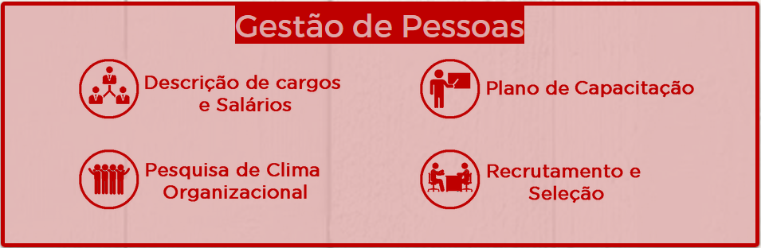

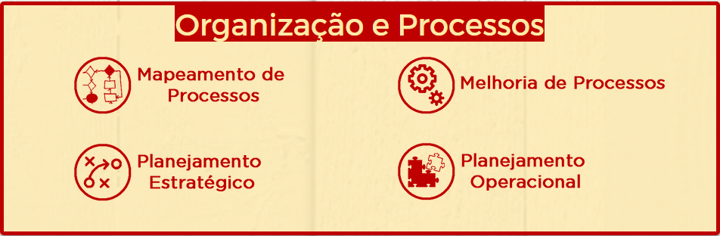

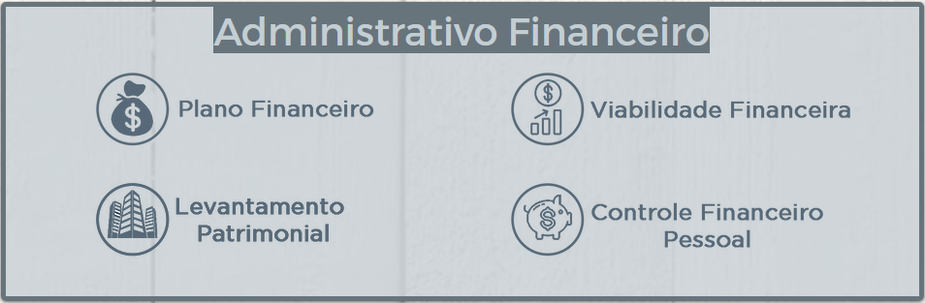

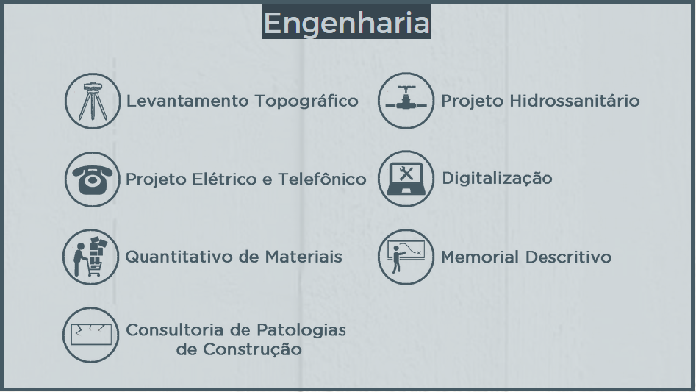

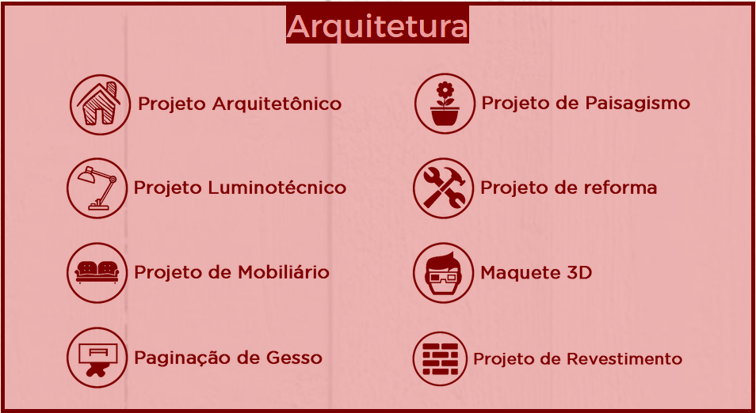

**Missão:**

“Impactar positivamente a sociedade, por meio de soluções que inovem o mercado, proporcionando a capacitação dos nossos profissionais. ”

**Visão:**

“Ser uma empresa modelo em qualidade, diversificação e flexibilidade em soluções, consolidando-se como formadora de profissionais que se destaquem no mercado. ”

**Valores:**

**1.** Orgulho de ser PCI;

**2.** Sangue no Olho;

**3.** Empoderamento;

**4.** Ética;

**5.** Flexibilidade;

**6.** Sinergia.

Mas, nem sempre a empresa foi integrada por diferentes cursos; em 1999, foi fundada a Projetos Consultoria Júnior, empresa júnior do curso administração que por necessidade, em 2007, foi incorporado os cursos de comunicação e engenharia civil, assim foi formado a Projetos Consultoria Integrada.

**2.1. Logomarca**



**2.2. Organograma**

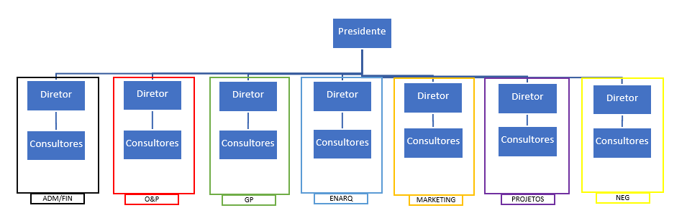

**2.3. Mapeamento da atividade fim**

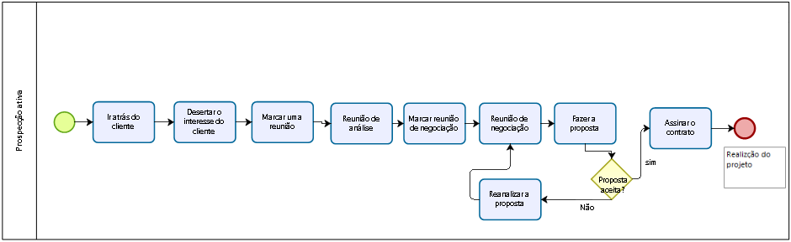

Na primeira etapa da prospecção ativa; a área de negociação vai atrás do cliente, através de telefone, internet, indicação e etc.

Na segunda etapa, o objetivo principal e despertar o interesse do cliente, mostrando que ele possui um problema que traz várias consequências e que a PCI sabe como solucionar. Assim é marcado uma reunião para conversar com o cliente pessoalmente.

Na terceira etapa, é feito uma reunião para aprofundar e analisar o problema do cliente, mostrar como será solucionado o problema, quais resultados isso vai trazer ao cliente e esclarecer como a empresa trabalha. Assim é marcado uma reunião para fazer a negociação.

Na quarta etapa, é feito uma reunião para tratar da negociação do serviço, tirar todas as dúvidas do cliente e oferecer uma proposta.

Se a proposta for aceita; entramos na quinta etapa, que é assinar o contrato com o cliente para botar em andamento o projeto. Se a proposta não for aceita; volta para a etapa quatro (reunião de negociação), para reformular a proposta de forma adaptar aos interesses do cliente e da organização.

# 3. Análise externa e interna

**3.1. Análise Externa**

**3.1.1. Política**

Desde o ano passado o Brasil vem passando por transformações políticas que afetam, em contexto geral, os brasileiros. Mas não se limita a isso, existe uma forte influência externa dos Estados Unidos na crise política e econômica. Os EUA’s, durantes os anos, consolidou uma forte hegemonia política/imperial em vários países ao redor do mundo, inclusive o Brasil. Os objetivos dessa hegemonia americana são: induzir a adoção dos países por princípios neoliberais de política econômica; manter a liderança tecnológica e regulamentar a difusão de tecnologia; induzir o desarmamento e o consentimento dos países periféricos e frágeis ao sistema militar americano; conduzir a adoção de regime democráticos liberais, porém de forma seletiva, não em todos os Estados e garantir a abertura, a influência e o controle externo da mídia.

A capacidade empresarial, os recursos naturais, localização próxima a influência americana, capacidade tecnológica em áreas de ponta e seu território vasto, fizeram com que o Brasil se tornasse uma área de atuação prioritária para a política exterior americana. Porem com a eleição de Lula e posteriormente de Dilma Rousseff, colocaram em risco o objetivo dos Estados Unidos, de implantar suas políticas neoliberais no Brasil, a saída foi criar campanhas de desestabilização política, em cooperação com grupos internos (classes hegemônicas), que posteriormente ajudou no processo de impeachment da presidenta Dilma.

Com todo o processo da Operação Lava Jato e do escândalo envolvido com o presidente Michel Temer, as classes hegemônicas estão num processo de substituir “funcionários”, com o intuito de alcançar seus objetivos, juntamente com a classe hegemônica americana. Seus objetivos são: consolidar na legislação, de preferência na Constituição, as políticas neoliberais do Consenso de Washington; reduzir a possibilidade de vitória do presidente Lula em 2018 e de vitória dos candidatos progressistas nas eleições para o Congresso; reduzir a capacidade de ação, externa e interna, do Estado brasileiro; afastar o Brasil do grupo BRICS; transformar o Mercosul em área de livre comércio; integrar o Brasil à economia americana e criar obrigatoriedade de execução no Brasil de políticas econômicas neoliberais; impedir a revisão por um novo governo das reformas conservadoras, em especial a EC95 e consolidar este programa econômico ultra neoliberal por meio de compromissos internacionais, a começar pela adesão do Brasil à OCDE.

Com essas possíveis medidas, a economia brasileira em pouco tempo voltaria a crescer, tanto no mercado interno quanto no externo. Fazendo com que mais micro e pequenas empresas ergam-se em Brasília e em todo o território. Aumentando, portanto, a demanda da empresa.

A agencia de classificação de risco Standard & Poor’s (S&P) deu a nota BB (que significa dois níveis abaixo do grau de investimento), mostrando uma perspectiva negativa para investimento no pais. Essa perspectiva, provem da situação política incerta e de risco que o Brasil vem decorrendo, considerando o cenário de três anos de recessão econômica, aumento do desemprego, tensões sociais, instabilidade do cargo presidencial e a crise da dívida dos estados. De acordo com a S&P, se o cenário político vir a se estabilizar, ela poderá revisar a perspectiva do pais e dar uma nota “estável” para o Brasil, declarando que o pais possui um bom grau de investimento.

**3.1.2. Econômica**

Para criar um processo de desinflação, o Banco Central baixou os juros básicos da economia, para 11,25% ao ano, reduzindo os juros básicos o Copom deixa mais barato o crédito e incentiva a produção e o consumo, mas enfraquece o controle da inflação. O Índice Nacional de Preços ao Consumidor Amplo (IPCA) ficou em 0,25% em março, o menor nível registrado para o mês desde 2012. Estimasse que o IPCA encerrará o ano de 2017 em 4%. Para esse ano o Conselho Monetário Nacional, reduziu a margem de tolerância para 1,5 ponto percentual, logo a inflação não poderá superar 6% neste ano. De acordo com o boletim Focus, os analistas projetam um crescimento de apenas 0,41% do Produto Interno Bruto (PIB).

“O Movimento Empresa Junior (MEJ) é um dos maiores movimentos jovens do mundo. Eles são compostos por universitário integrantes das empresas juniores, organizações cuja gestão é exercida pelos alunos. As empresas juniores proporcionam aos estudantes conhecimento prático relacionado à área que estudam. Além disso, incentivam a inovação e o empreendedorismo e preparam os universitários para o mercado de trabalho (http://www.concentro.org.br/#capa) ”.

Cada vez mais o MEJ está crescendo no Brasil e no mundo, só no ano passado foram realizados 4.800 projetos, sendo que para esse ano a meta é de 6.900 projetos. No ano de 2016 houve um faturamento de R$ 11.200.000,00 e para o ano de 2017 há a meta de faturar R$ 15.100.000,00 para o PIB brasileiro, isso mostra o grande potencial que uma empresa júnior possui, mesmo em tempos de crise.

**3.1.3. Social**

As Empresas Juniors (EJs) funcionam como um laboratório, onde os universitários aplicam o conhecimento adquirido na universidade, no mercado de trabalho. Sem falar do amadurecimento pessoal e intelectual desenvolvido, por terem contato com diversas áreas dentro de uma empresa e aprenderem a lidar com pressão. Por prestar serviços de consultoria a micro e pequenas empresas, as EJs ajudam na prosperidade da economia, por ajudar a diminuir a grande quantidade de empresas que fecham ao ano no Brasil, sem falar que elas também realizam projetos sociais para ONG’s, institutos de caridade e para a comunidade. Mostrando desde cedo a importância da responsabilidade social numa empresa.

**3.1.4. Tecnologia**

Caso a crise persista, o senso comum das empresas é garantir sua sobrevivência como prioridade, ainda mais em meio a uma concorrência quase sempre acirrada. Entre as estratégias adotadas, a renegociação ou negociação de preços com fornecedores, a diversificação de produtos e investimento em marketing, são capazes de até dobrar o faturamento das empresas em momento de recessão. Mas quando se trata em potencializar resultados, o marketing digital tem se revelado cada vez mais importante. De acordo com a Exame, uma das empresas que vem crescendo durante a crise atua na gestão de comércio eletrônico e trabalha com e-commerce e software em nuvem, com um faturamento de 7 milhões de reais em 2015. O diretor de planejamento da LinkBrand, agência e consultoria especializada em marketing digital, localizada em São Paulo, explica: “A possibilidade de mensuração rápida, o custo-benefício e o potencial de fortalecimento da marca fazem do marketing digital uma das melhores estratégias de crescimento, principalmente na crise. ”

**3.2. Análise Interna**

A sede da empresa fornece um espaço agradável para tanto colaboradores quanto para cliente, por ser uma empresa júnior do Uniceub, a instituições fornece a ela todo o suporte possível para o andamento da empresa, como por exemplo: local, luz, água, internet, cadeiras, mesas, salas etc. Tudo isso com um custo muito a baixo do que se encontra no mercado.

A estrutura da empresa é organizada horizontalmente, sendo dívido em áreas de atuação, dentro de cada área existem dois cargos: diretor (a) e consultor (a). Apesar de ser organizada horizontalmente a comunicação interna é extremamente explorada, é utilizado aplicativos para otimizar a comunicação e a organização de projetos (Trello e o WhatsApp), isso faz com que a sintonia da empresa esteja sempre em alta. Porém, existe uma rotatividade dos membros muito alta. Essa perca de capital social faz com que a empresa sempre tenha que gastar muito tempo e recurso humano para realizar processos seletivos e treinamentos, com alta periodicidades. Acontecendo que muitas vezes não possui quantidade suficiente em determinada área para suprir a demanda, tendo que alocar pessoas de outras áreas para responder a necessidade.

O processo seletivo é bem preparado e voltado para filtrar e capturar o perfil exato que a empresa procura. Primeiro é feito uma seleção através dos currículos, depois os candidatos serão avaliados por um vídeo que eles terão de fazer e por suas respostas num questionário online. Os selecionados irão participar em uma dinâmica em grupo para avaliar o comportamento. Os que sobraram participaram de 2 entrevistas: uma em grupo e outra individual; os selecionados dessa última etapa participaram do processo trainner, que é dividido em duas fases: “*job rotation*” e “*job fixation*”. Na primeira fase, os trainner irão visitar cada capa da empresa, para conhecer como funciona a empresa e pré-selecionarem, qual área gostariam de trabalhar. Na segunda etapa, os trainner, escolheram 2 áreas de maio interesse, para passar 2 semanas em cada, de forma a aprofundar ainda mais os conhecimentos naqueles setores. Ao termino da segunda fase, será selecionado aqueles que se destacaram, para serem efetivados na empresa.

# 4. Análise SWOT

**4.1. Pontos Fortes**

* Forte integração entre os membros.
* Localização e espaço privilegiado (Estrutura da sede).
* Rápida capacitação de membros.
* Comunicação interna otimizada (Trello e WhatsApp).
* Aberta a novas ideias, projetos e tecnologias.
* Realização frequente de Benchmarking com outras empresas.
* Grande variedade de serviços ofertados.
* Contínuo processo de motivacional dos membros pela área de Gestão de Pessoas (forte clima organizacional).
* Por ser uma EJ, os serviços possuem um preço diferenciado no mercado.
* Baixo custo operacional

**4.2. Pontos Fracos**

* Alta rotatividade de membros.
* Horário de funcionamento limitado.
* Falta de conhecimento de marketing digital
* Fraca representatividade na Universidade de Brasília, Uniceub.
* Concentração significativa do faturamento em poucos projetos.

**4.3. Oportunidades**

* O Movimento Empresa Junior está em desenvolvimento constante, cada vez mais ganhado seu espaço no mercado.
* Cada vez mais o “e-commerce” vem crescendo, sendo uma área não explorada pelas EJs.
* Diante da crise, as empresas tendem a investir mais em serviços de marketing, principalmente para aquelas empresas com um preço diferenciado.
* Redução da taxa de juros básica, incentivando a produção e o consumo. Fomentando a economia, que consequentemente demanda de mais projetos.

**4.4. Ameaças**

* Crescente número de novas Empresas Juniors crescendo em Brasília e no Brasil.
* Crescente número de novos consultores e empresas privadas, especializadas em consultoria.

# 5. Missão da empresa

**5.1. Análise de cenários**

|  |  |  |  |
| --- | --- | --- | --- |
| **ELEMENTOS** | **CENÁRIOS** | | |
|  | **Provável** | **Otimista** | **Pessimista** |
| **Crise econômica** | Diminuição da demanda de projetos algumas áreas (ENARQ e GP) e um pequeno aumento de projetos na área de marketing. | A crise econômica será passageira de forma que não afetará agressivamente a empresa, todas as áreas manterão sua demanda e outras terão algum aumento. Depois de um certo período de tempo a economia se estabilizará e voltará a crescer. | O agravamento da crise resultará na diminuição agressiva da demanda de projetos em todas as áreas e a empresa não conseguirá atingir sua meta anual. |
| **Concorrentes** | O número de nova EJs crescerá aos poucos, sendo uma nova oportunidade de troca conhecimentos e se especializar para garantir o espaço no mercado. | O fechamento/ falência dos concorrentes elevaria a visibilidade da empresa, consequentemente aumentando as vendas. | Agravamento do grau de concorrentes, o que pode prejudicar a visibilidade da empresa, consequentemente a contração do seu espaço de atuação no mercado regional. |
| ***Tecnologia*** | O acesso a novas tecnologias vai ser mais fácil, tanto em questão de novas tecnologias e ferramentas que podem ajudar na venda, ou no marketing da empresa. | Maior acessibilidade e alcance do seu público por meio de mídias sociais (tecnologias) de forma a concretizar um maior número projetos realizados, consequentemente, aumentando a visualização da empresa no mercado regional e nacional. | A empresa não irá conseguir se adequar as novas tecnologias e ferramentas, de formas a ficar para trás no mercado e perder visibilidade. |

**5.2. Análise GUT**

|  |  |  |  |  |  |
| --- | --- | --- | --- | --- | --- |
| **PLANOS** | **AVALIAÇÃO DA PRIORIDADE DOS FATORES** | | | **DATA:**  27/05/2017 | **N°** |
| **FATOR** | **AVALIAÇÃO** | | | **Nº DE**  **PONTOS** | **PRIORIDADE**  **DO FATOR** |
| **Gravidade** | **Urgência** | **Tendência** |
| **Alta rotatividade de membros.** | 4 | 4 | 4 | 64 | **2°** |
| **Horário de funcionamento limitado.** | 3 | 3 | 2 | 18 | **4°** |
| **Fraca representatividade na Universidade de Brasília, Uniceub.** | 5 | 5 | 5 | 125 | **1°** |
| **Falta de conhecimento de marketing digital** | 3 | 3 | 2 | 18 | **5°** |
| **Concentração significativa do faturamento em poucos projetos.** | 4 | 3 | 3 | 36 | **3°** |

**5.3. Análise Matriz de Postura Estratégica**

É o tipo de estratégia que a empresa irá tomar de acordo com seus pontos fracos, pontos fortes, ameaças e oportunidades. A partir da análise desses fatores, a empresa terá de tomar uma postura estratégica, que é dividida em: “Crescimento”, “Sobrevivência”, “Manutenção” e “Desenvolvimento”.

|  |  |  |  |
| --- | --- | --- | --- |
| **PREDOMINÂNCIA** | | **INTERNA** | |
| **Pontos fracos (5)** | **Pontos fortes (10)** |
| **EXTERNA** | **Ameaças (2)** | Sobrevivência. | Manutenção |
| **Oportunidades (4)** | Crescimento. | Desenvolvimento. |

É recomendado aderir a postura de “Desenvolvimento”, pois a predominância é de pontos fortes e de oportunidades. Recomenda-se procurar a desenvolver a empresa, através de duas direções: pode-se procurar novos clientes ou então novas tecnologias, diferentes das que a empresa já domina. Assim construindo novos negócios no mercado.

**5.4. Análise Vetor de crescimento**

|  |  |  |  |
| --- | --- | --- | --- |
|  |  | **PRODUTOS** | |
|  |  | **Existentes** | **Novos** |
| **MERCADOS** | **Existentes** | Consultoria nas áreas: Financeira, Marketing, Arquitetura, Engenharia Civil, Gestão de Pessoas, Organização e Processos. | Consultoria para o desenvolvimento de Planejamento Financeiro Pessoal. |
| **Novos** | Oferecer consultoria online. | Desenvolver um curso online de como fazer um planejamento financeiro pessoal de forma otimizada. |

**Legenda:**

* Quadro vermelho: O que já existe.
* Quadro amarelo: O que pode ser implementado no futuro.

**5.5. MVV**

**Missão:**

“ Ser referência no mercado nacional, por trazer soluções inovadoras que integram diferentes áreas e por qualificar os melhores profissionais do mercado. ”

**Visão:**

“ Ser um time de presença, que lapida os melhores profissionais, através da integração e união de membros únicos. ”

**Valores:**

* Originalidade;
* Orgulho de ser parte do time;
* Flexibilidade;
* União;
* Família;
* Matriz;
* Ética;
* Responsabilidade social;
* Inovação;
* “Botar a mão na massa”.

# 6. Objetivos, Metas e Estratégias Empresariais

**6.1. Tipos de Estratégias diante da postura estratégica (Em anexo)**